Cơ chế bảo vệ và thúc đẩy quyền con người
A.PHẦN MỘT
1.1.Đặt vấn đề: Giới thiệu tên đề tài
Trong bối cảnh toàn cầu hóa hiện nay, quyền con người ngày càng được quan tâm, khẳng định và bảo vệ thông qua các chuẩn mực pháp lý quốc tế và các thiết chế trong nước. Tuy nhiên, trên thực tế, quyền con người vẫn thường xuyên bị xâm phạm, thậm chí tại cả các quốc gia phát triển.
Do đó, việc xây dựng và hoàn thiện các cơ chế bảo vệ và thúc đẩy quyền con người là hết sức cấp thiết. Các cơ chế này không chỉ giúp ngăn chặn vi phạm, khắc phục hậu quả mà còn đóng vai trò quan trọng trong việc giáo dục, nâng cao nhận thức cộng đồng, thúc đẩy công bằng xã hội và tăng cường trách nhiệm của Nhà nước đối với công dân.
1.2. Mục đích
- Củng cố và hệ thống hóa cơ sở lý luận về quyền con người ;khảo sát, đánh giá thực tiễn vận hành của các cơ chế
-Tìm hiểu, học hỏi kinh nghiệm từ các quốc gia và cơ chế quốc tế trong việc thiết lập và thực thi các cơ chế bảo vệ quyền con người
1.3. Đối tượng nghiên cứu:
Về lý luận: tìm hiểu về khái niệm quyền con người, nghiên cứu về đặc điểm, phân loại các cơ chế thúc đẩy và bảo vệ quyền con người ở Việt Nam và trên thế giới.
Về thực tiễn: tìm hiểu hoạt động của các cơ chế quốc tế như Liên Hợp Quốc và chính sách của của Nhà nước Việt Nam về bảo vệ quyền con người,
1.4.Phương pháp nghiên cứu
Tiểu luận được tiến hành dựa trên phương pháp : Liên ngành
1.5. Phạm vi nghiên cứu : Tiểu luận này được tiến hành trong thời gian nào ,ở đâu ,xác định rõ nội dung cần nghiên cứu
Tiểu luận được tiến hành trong thời gian : 10/06/2025 đến 19/06/2025
Nội dung nghiên cứu : Khái quát chung về cơ chế bảo vệ và thúc đẩy quyền con người;Cơ chế bảo vệ và thúc đẩy quyền con người của các quốc gia và Liên Hợp Quốc ;Chính sách cơ bản của Nhà nước Việt Nam về bảo vệ quyền con người
1.6.Kết quả nghiên cứu : Sau khi nghiên cứu tiểu luận ,sinh viên rút ra những vấn đề gì .
Sau bài tiểu luận, giúp chúng ta nâng cao khả năng tư duy phản biện, đánh giá các chính sách nhân quyền, và bước đầu hình thành ý thức công dân tích cực trong việc tham gia, đóng góp vào việc xây dựng một xã hội tôn trọng quyền con người, công bằng và văn minh

B.PHẦN HAI
1.Cơ sở lý luận : Nếu các nội dung cơ bản ,kiến thức mà tiểu luận yêu cầu .
I.Khái quát chung về cơ chế bảo vệ và thúc đẩy quyền con người
Từ sau khi Liên hợp quốc được thành lập năm 1945, một hệ thống quy định về quyền con người đã được xây dựng và ghi nhận trong các văn bản pháp luật quốc tế và quốc gia. Tuy nhiên, việc công nhận quyền con người trong pháp luật mới chỉ là bước đầu tiên; để những quyền này được thực thi đầy đủ, cần phải có các biện pháp cụ thể nhằm ngăn chặn vi phạm và đảm bảo sự tôn trọng, thực hiện các quyền trong thực tế.
Vi phạm quyền con người có thể đến từ nhiều chủ thể khác nhau như: cơ quan chính phủ, công chức, tổ chức, cá nhân… Do đó, việc bảo vệ và thúc đẩy quyền con người phải có sự tham gia của nhiều bên: Nhà nước, cộng đồng, các tổ chức phi chính phủ, tổ chức quốc tế và cá nhân.
Các biện pháp được sử dụng bao gồm: phổ biến, giáo dục, nâng cao nhận thức, giám sát và xử lý các hành vi vi phạm. Việc bảo vệ quyền con người không chỉ là trách nhiệm của Nhà nước mà còn là quyền và nghĩa vụ của mọi tổ chức và cá nhân, điều này được khẳng định trong Tuyên bố của LHQ năm 1998 cũng như nhiều văn kiện pháp lý quốc tế khác.
II.Các cơ chế bảo vệ và thúc đẩy quyền con người
2.1. Cơ chế của Liên hợp quốc
a) Cơ chế dựa trên Hiến chương LHQ (Charter-based mechanisms):
Bao gồm các cơ quan được thành lập theo hoặc dựa trên Hiến chương, như:
- Đại hội đồng LHQ: đưa ra các nghiên cứu và khuyến nghị thúc đẩy quyền con người.
- Hội đồng kinh tế - xã hội (ECOSOC): soạn thảo công ước, triệu tập hội nghị, đưa ra khuyến nghị.
- Hội đồng Nhân quyền LHQ: cơ quan liên chính phủ, tổ chức kiểm điểm định kỳ toàn cầu (UPR), giám sát tình hình nhân quyền toàn thế giới.
- Văn phòng Cao ủy LHQ về Nhân quyền (OHCHR): điều phối, hỗ trợ các hoạt động và tổ chức về nhân quyền.
- Các cơ quan giám sát việc thực hiện các điều ước quốc tế: CCPR, CESCR, CERD, CEDAW, CAT, CRC, CMW, CRPD.
b) Cơ chế dựa trên Công ước (Treaty-based mechanisms)
Là các ủy ban giám sát việc thực hiện các điều ước quốc tế cơ bản về quyền con người. Mỗi công ước có một ủy ban riêng, ví dụ:
- Ủy ban Nhân quyền (CCPR)
- Ủy ban Quyền Kinh tế, Xã hội và Văn hóa (CESCR)
- Ủy ban Xóa bỏ Phân biệt Chủng tộc (CERD)
- Ủy ban Xóa bỏ Phân biệt Đối xử với Phụ nữ (CEDAW)
- Ủy ban Chống Tra tấn (CAT)
- Ủy ban Quyền Trẻ em (CRC)
- Ủy ban Quyền của Người lao động Di cư (CMW)
- Ủy ban Quyền của Người khuyết tật (CRPD)
- Ủy ban về các vụ mất tích cưỡng bức (CED)
Chức năng chính của các ủy ban:
- Xem xét báo cáo định kỳ của quốc gia thành viên Tiếp nhận và xem xét khiếu nại cá nhân
- Tiến hành điều tra hoặc xem xét tranh chấp giữa các quốc gia (nếu được chấp thuận)
2.2. Cơ chế khu vực Châu Âu:
- Dựa trên Công ước châu Âu về bảo vệ quyền con người và tự do cơ bản, nổi bật với Tòa án Nhân quyền châu Âu.
- Châu Mỹ: Gồm Tuyên bố châu Mỹ và các cơ quan như Ủy ban và Tòa án Nhân quyền châu Mỹ.
- Cơ chế khu vực có vai trò cụ thể trong giám sát và xử lý vi phạm quyền con người tại từng khu vực địa lý.
2.3. Cơ chế quốc gia:
- Các quốc gia quy định quyền con người trong Hiến pháp, pháp luật và các văn bản pháp quy.
- Thiết lập hệ thống cơ quan như tòa án, cơ quan giám sát, các tổ chức phi chính phủ. Sử dụng các phương thức: pháp lý (luật pháp), hành chính (chính sách), giáo dục (nâng cao nhận thức) để thực thi quyền con người.
2.Cơ sở thực tiễn: chỉ ra hiện trạng thực tiễn, những vấn đề của thực tiễn chưa được giải quyết hoặc đã được giải quyết nhưng kết quả còn những vướng mắc. từ đó có nhu cầu phải có lý luận soi sáng.
1/ THÀNH TỰU
- Nhiều quốc gia đã nội luật hóa công ước quốc tế vào pháp luật quốc gia.
- Tất cả 193 quốc gia thành viên Liên Hợp Quốc tạo nên một hệ thống rộng lớn và chặt chẽ nhằm bảo vệ quyền con người trên khắp thế giới.
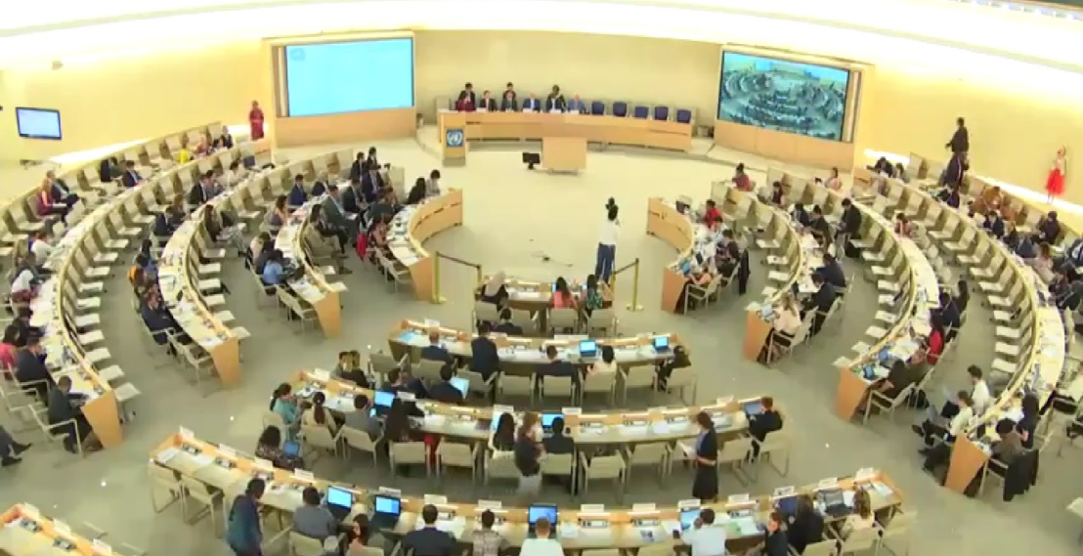
Phiên đối thoại về báo cáo quốc gia theo cơ chế UPR chu kỳ IV của họi đồng nhân quyền Liên Hợp Quốc.
- Nhận thức của công chúng về quyền con người đều đã được nâng cao.
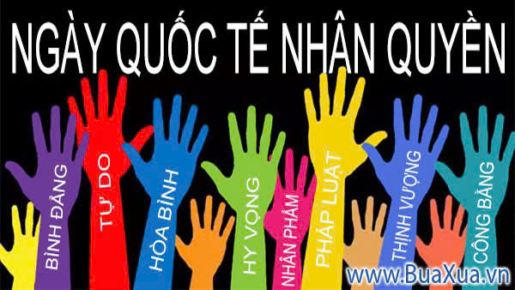
Hình ảnh tuyên truyền kỷ niệm Ngày Nhân quyền thế giới.

- Những vấn đề như quyền phụ nữ, quyền của người khuyết tật, quyền trẻ em đã có sự tiến bộ đáng kể so với thời kỳ trước.
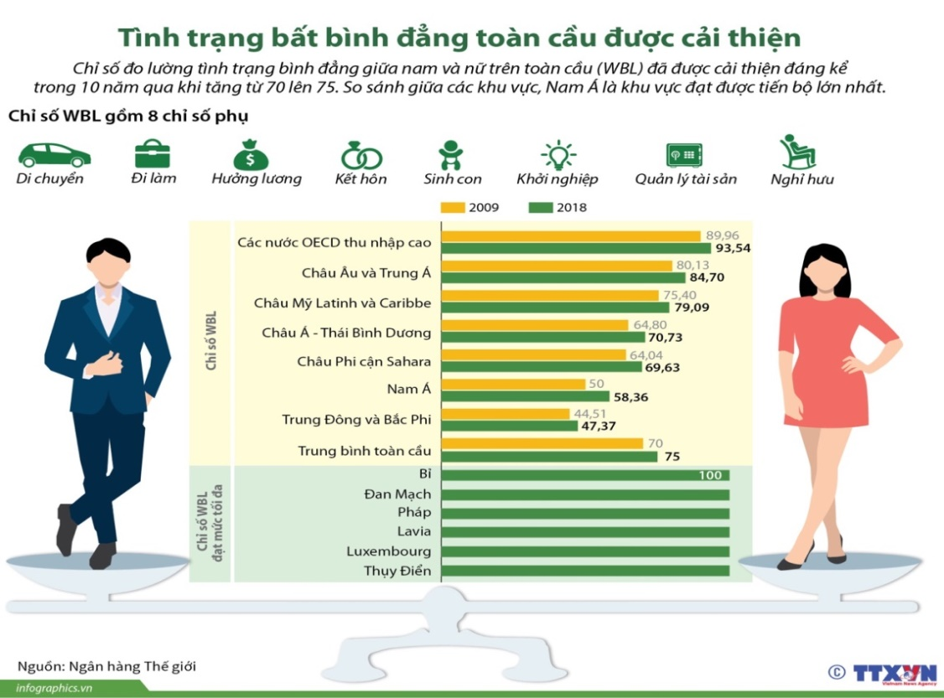

2/ THÁCH THỨC
- Những vấn đề về bạo lực, xung đột tại nhiều khu vực trên thế giới luôn là vấn đề nan giải, gây nên những thách thức to lớn về nhân quyền tại các khu vực đấy.
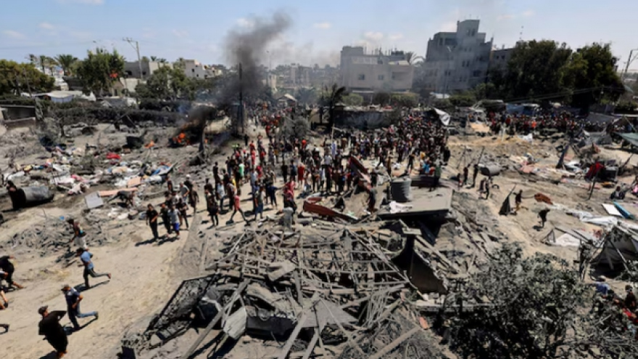
Hình ảnh chiến sự tại khu vực Trung Đông.
- Phân biệt đối xử vẫn diễn ra ở nhiều quốc gia nhắm những nhóm đối tượng cụ thể như phụ nữ, LGBT+, người nhập cư và cả sự phân biệt sắc tộc đối với người da đen, người da màu, người di cư và người châu Á.

Một cảnh sát da trắng đã dùng đầu gối của mình siết cổ một người da màu vào năm 2020.
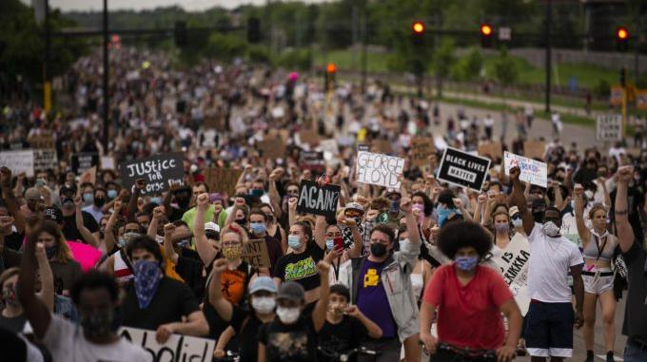
Sau sự việc đấy một làn sóng biểu tình đã nổ ra đòi công bằng cho nạn nhân.
- Tại nhiều quốc gia tôn giáo lại có những ảnh hưởng tiêu cực trực tiếp đến nhân quyền.
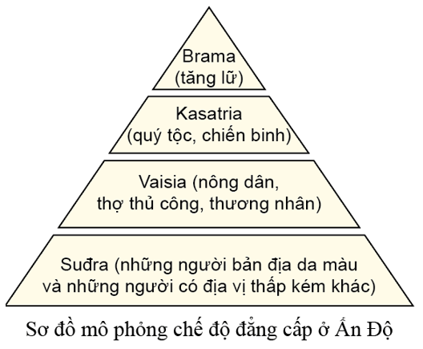
- Luôn có những thế lực cực đoan sử dụng các phương tiện truyền thông tuyên truyền những thông tin sai lệch nhằm bóp méo sự thật gây ảnh hưởng tiêu cực đến nhận thức về quyền con người gây ra chia rẽ xã hội.

3/ TẠI VIỆT NAM
- Nước ta đã tham gia Cơ chế rà soat định kỳ phổ quát của Liên Hợp Quốc ( UPR ) cùng với đó là các công ước quốc tế khác như “Công ước Quốc tế về các Quyền Dân sự và Chính trị ( ICCPR )”, “Công ước Quốc tế về các Quyền Kinh tế, Xã hội và Văn hóa ( ICESCR )”,...
- Hiến pháp năm 2013 có chương riêng về quyền con người.
- Phụ nữ Việt Nam đã được trao và có những đóng góp quan trọng trong các lĩnh vực kinh tế, xã hội và chính trị.
- Đảng và Nhà nước đã và đang nỗ lực để thúc đẩy bình đẳng giới và bảo vệ quyền của các nhóm thiểu số.
- Tuy nhiên, một bộ phận người dân vẫn chưa hiểu rõ về quyền con người của bản thân, đặc biệt là những nơi có điều kiện kinh tế - xã hội khó khăn.
- Một sô quyền vẫn chưa được bảo vệ đầy đủ trên thực tế, cần được tăng cường.

3.Nội dung chủ yếu: nêu thực tế, tình hình việc vận dụng lý luận vào thực tiễn theo kết cấu của lý luận
Thực tế về bảo vệ và thúc đẩy quyền con người:
Việc bảo vệ và thúc đẩy quyền con người không chỉ là trách nhiệm của các cơ quan nhà nước mà còn là trách nhiệm của tất cả mọi người, đòi hỏi một sự nỗ lực liên tục để tạo ra một xã hội công bằng, tự do và hòa bình, trong đó mọi người có thể thực hiện các quyền của mình một cách đầy đủ.
Thách thức:
Việc bảo vệ và thúc đẩy quyền con người vẫn còn nhiều thách thức, bao gồm các vấn đề về nghèo đói, phân biệt đối xử, bạo lực và xung đột.
Cơ hội:
Tuy nhiên, vẫn còn nhiều cơ hội để cải thiện tình hình quyền con người, bao gồm việc thực hiện các chính sách và chương trình phát triển bền vững, nâng cao nhận thức của công chúng về quyền con người và thúc đẩy hợp tác quốc tế.
Chính sách cơ bản của Nhà nước Việt Nam về bảo vệ quyền con người
Chính sách đối nội
1. Tăng cường và mở rộng dân chủ
Kể từ khi tiến hành công cuộc Đổi mới, Đảng Cộng sản và Nhà nước Việt Nam đã coi việc mở rộng và phát huy dân chủ xã hội chủ nghĩa là một mục tiêu chiến lược và quan trọng. Đảng Cộng sản giữ vai trò lãnh đạo, định hưởng chính sách, trong khi Nhà nước đóng vai trò thực hiện và bảo đảm quyền làm chủ của nhân dân.
Việc mở rộng dân chủ ở Việt Nam càng trở nên cấp thiết trong bối cảnh hội nhập quốc tế khi má đất nước ngày càng gắn kết sâu rộng với cộng đồng quốc tế thông qua các mối quan hợp tác đa dạng.
2. Phát huy nhân tố con người, đẩy mạnh phát triển kinh tế, giải quyết tốt các vấn đề xã hội
Việc đặt con người vào vị trí trung tâm đã trở thành nền tảng chiến lược của chính sách đổi nội của Việt Nam. khẳng định về vai trò không thể hay thế của con người trong mọi khía cạnh của sự nghiệp xây dựng quốc gia.
3. Bảo đảm sự bình đẳng giữa các dân tộc, hoàn thiện khuôn khổ pháp lý về nhân quyền, quyền công dân
Trải qua hàng ngàn năm lịch sử, dân tộc Việt Nam đã gắn bó với nhau trong mộc sống, cùng nhau vượt qua thử thách và giữ vững tỉnh thần đoàn kết, tương trợ. Điều này được thể hiện rõ qua sự nỗ lực của Đảng và Nhà nước Việt Nam trong công cuộc Đổi mới hiện nay
4. Ngăn ngừa và trừng trị những hành vi vi phạm nhân quyền, quyền công dân
Trong quá trình quản lý các lĩnh vực của đời sống xã hội, một số cán bộ nhà nước và đảng viên vẫn chưa đúng mực trong việc tôn trọng và thực hiện quyền dân chủ của nhân dân. Có những trường hợp xây ra hành vi tiêu cực như tham nhũng, lạm dụng quyền lực, vi phạm các quyền lợi chính đáng của nhân dân. Để cũng cổ lòng tin của nhân dân đối với Đảng và Nhà nước, chính sách của chúng ta là xử lý nghiêm các vị phạm này, quyết liệt loại bỏ những cán bộ, đảng viên bị thoái hoá, biến chất, và vi phạm quyền làm chủ của nhân dân.
5. Tăng cường hoạt động giáo dục, phổ biến về nhân quyền, quyền công dân
Ở Việt Nam, từ lâu, giáo dục và phổ biến về quyền con người, quyền công dân đã được tích hợp vào chương trình giảng dạy về đạo đức và giáo dục công dân ở các cấp học phổ thống, và đang được triển khai tại một số trường đại học. Tuy nhiên, thực tế cho thấy hoạt động này cần được thúc đẩy mạnh mẽ hơn nữa để đáp ứng các nhu cầu ngày càng cao của xã hội và Nhà nước.
Chính sách đối ngoại
Chính sách đối ngoại của Việt Nam về bảo vệ quyền con người là một phần quan trọng trong chiến lược toàn diện của đất nước, đặc biệt là trong bối cảnh hiện nay khi sự phát triển kinh tế và chính trị ngày càng nối kết sâu rộng với các quốc gia trên thế giới. Coi đó là nền tảng quan trọng cho sự phát triển bền vững của đất nước,
Đường lối đối ngoại độc lập, tự chủ của Việt Nam về quyền con người được xây dựng trên nguyên tắc nhất quán, tích cực và có trách nhiệm. Là một thành viên tích cực của LHQ, Việt Nam đã tham gia và đóng góp xây dựng cộng đồng quốc tế về quyền con người, thông qua việc thực hiện nghiêm túc Báo cáo kiểm điểm và đón tiếp các đại diện "Thủ tục đặc biệt" của LHQ. Đồng thời, Việt Nam đã tăng cường hợp tác song phương và đa phương với các đối tác lớn như Hoa Kỳ, EU và Thụy Sĩ trong lĩnh vực quyền con người.
4. Phân tích, nhận xét, đánh giá
Cơ chế bảo vệ và thúc đẩy quyền con người là một thành phần thiết yếu trong hệ thống nhà nước pháp quyền hiện đại. Dưới góc nhìn phân tích, có thể thấy rằng cơ chế này không chỉ tồn tại trên lý thuyết pháp lý mà còn được hiện thực hóa qua hệ thống thể chế, công cụ và các thiết chế thực tiễn. Những thành phần như Quốc hội, Tòa án, Chính phủ, các tổ chức chính trị - xã hội, các công ước quốc tế và tổ chức xã hội dân sự cùng cấu thành một hệ thống thống nhất, đóng vai trò phòng ngừa, phản ứng và định hướng xã hội phát triển theo nguyên tắc công bằng, bình đẳng và nhân văn.
Tuy nhiên, thực tiễn tại Việt Nam cho thấy một số hạn chế chưa được khắc phục triệt để. Việc thực thi quyền con người vẫn còn gặp nhiều trở ngại. Nhiều trường hợp vi phạm quyền của nhóm yếu thế vẫn chưa được giải quyết hiệu quả, trong khi khả năng tiếp cận công lý của người dân tại vùng sâu, vùng xa còn hạn chế. Những bất cập này đặt ra yêu cầu phải tăng cường tính hiệu lực và minh bạch của các cơ quan bảo vệ nhân quyền.
Trong bối cảnh hội nhập và chuyển đổi số, bên cạnh những thách thức như nguy cơ xâm phạm quyền riêng tư, lạm dụng thông tin và bất bình đẳng công nghệ, Việt Nam cũng đứng trước nhiều cơ hội để cải thiện thực trạng. Việc hoàn thiện cơ chế này cần đặt con người làm trung tâm, đồng thời bảo đảm tính độc lập của các cơ quan nhân quyền, mở rộng giáo dục pháp luật và hoàn thiện hệ thống pháp lý theo hướng tiếp cận quyền. Từ đó, cơ chế bảo vệ và thúc đẩy quyền con người mới có thể phát huy đầy đủ vai trò là nền tảng cho sự phát triển bền vững của đất nước trong thời đại mới.

C.PHẦN BA KẾT LUẬN
Qua quá trình nghiên cứu, tiểu luận đã hệ thống hóa và làm rõ được những nội dung quan trọng về cơ chế bảo vệ, thúc đẩy quyền con người từ góc độ lý luận đến thực tiễn, cả ở cấp độ quốc tế, khu vực và quốc gia.
Các cơ chế được thiết lập bởi Liên Hợp Quốc, các tổ chức khu vực như châu Âu, châu Mỹ, và cơ chế trong nước ở mỗi quốc gia – trong đó có Việt Nam – đóng vai trò quan trọng trong việc ngăn chặn vi phạm, xử lý sai phạm, đồng thời nâng cao nhận thức xã hội và đảm bảo môi trường pháp lý thuận lợi để quyền con người được tôn trọng và thực thi hiệu quả.Từ đó, có thể khẳng định rằng: việc xây dựng và hoàn thiện các cơ chế bảo vệ và thúc đẩy quyền con người cần tiếp tục được quan tâm mạnh mẽ hơn, không chỉ về mặt pháp lý, mà cả về nhận thức xã hội
Thông qua tiểu luận này, người học không chỉ nâng cao được kiến thức lý luận và thực tiễn về quyền con người, mà còn phát triển tư duy phản biện, khả năng phân tích và vận dụng vào các hoạt động nghề nghiệp và xã hội trong tương lai.

